世界因我而美好----广州市第三批教育专家培养对象北京研修二

生来贵为王子，一所以城而名的学校----北京中学！
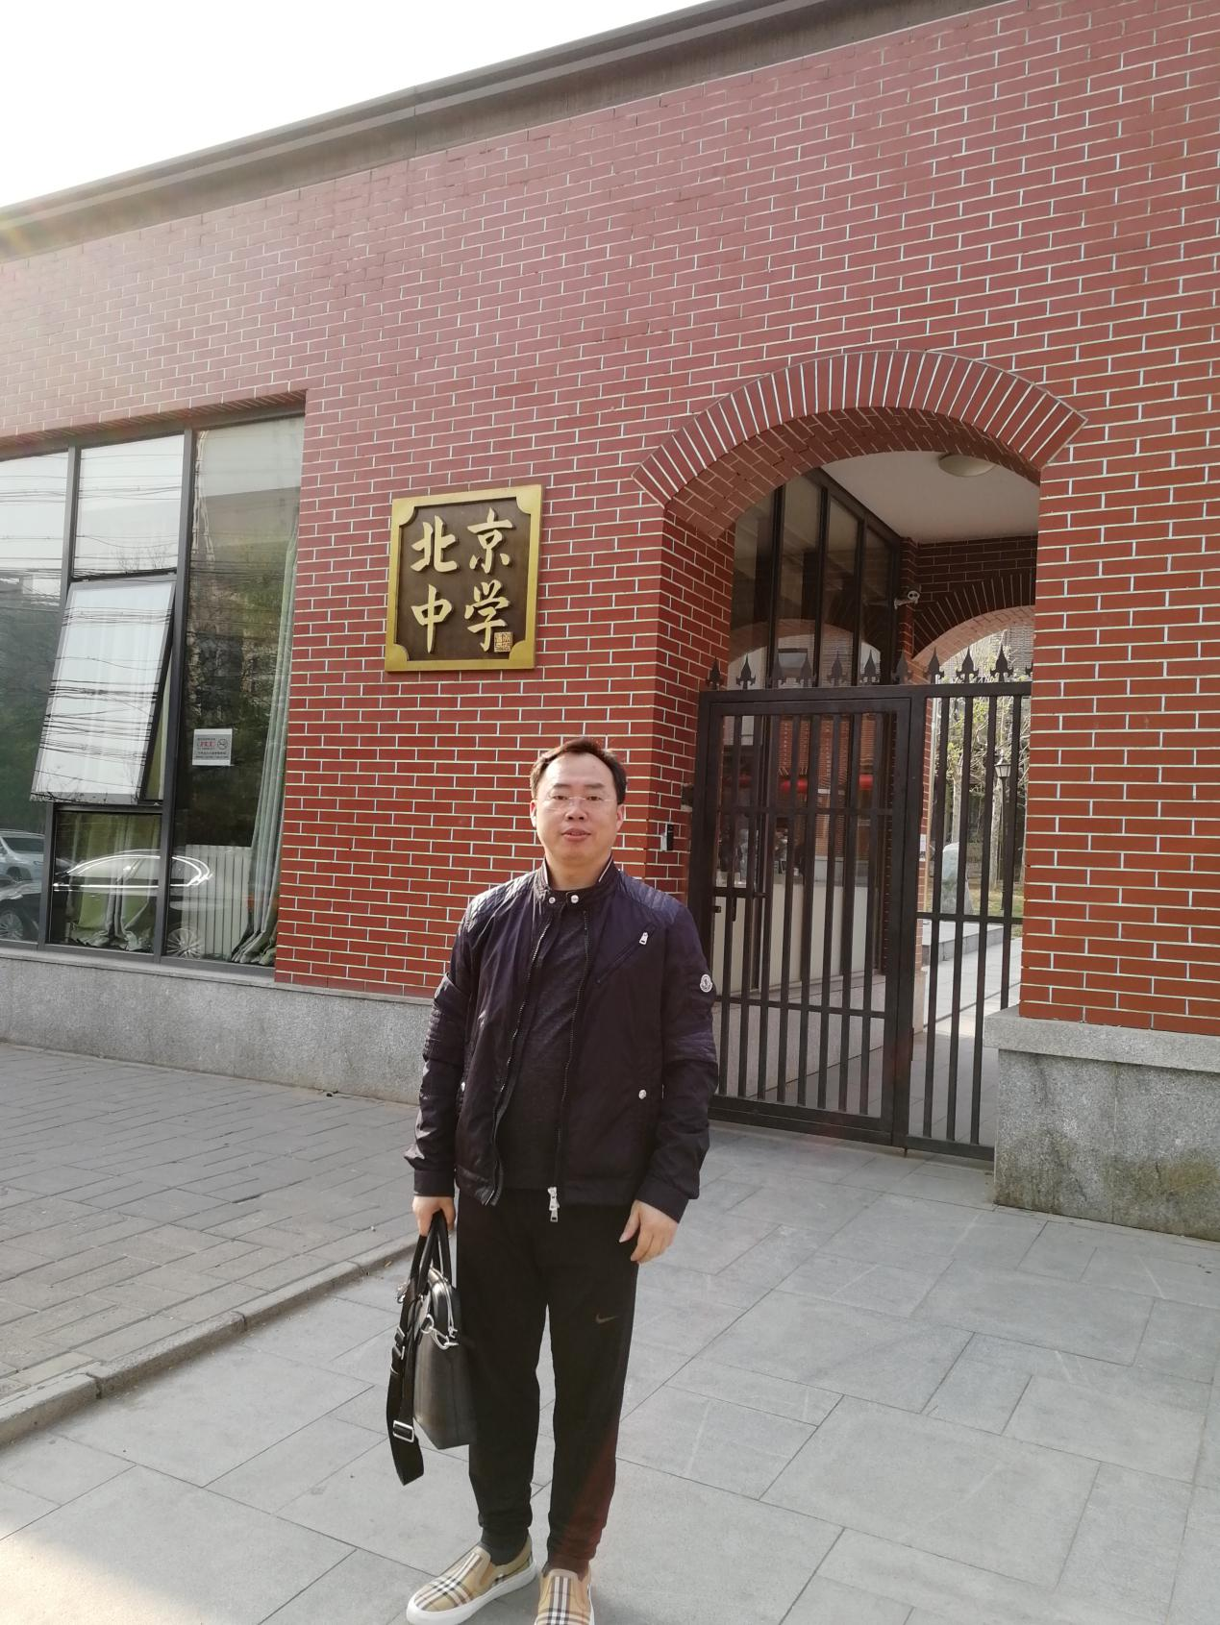

建校刚6年，一校三址。但发展迅速！
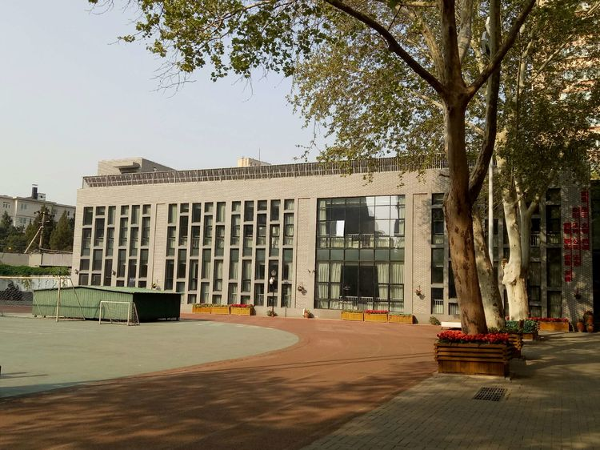

学校追求“世界因我而美好”的精神价值，培养“和而不同，乐在其中”的生活方式和“仁、智、勇、乐”的集体人格！
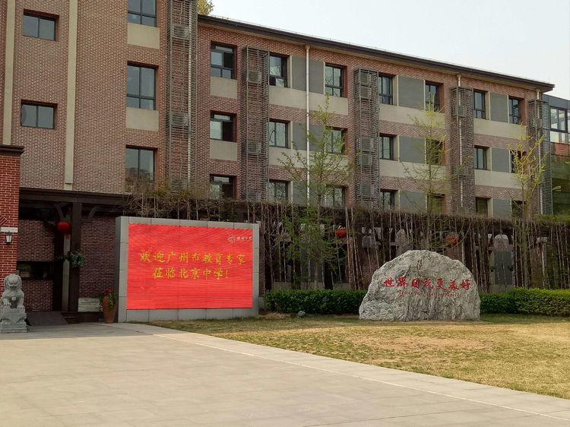
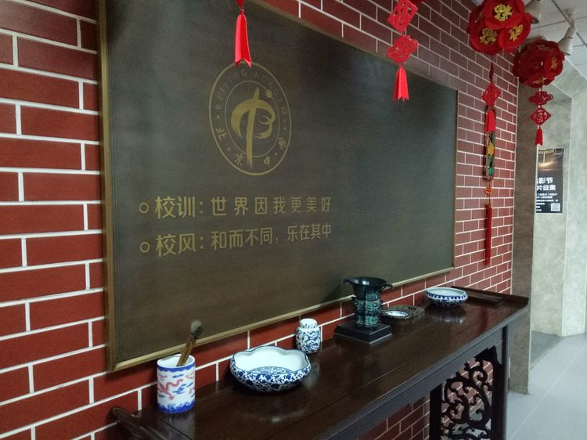

仁者无忧，智者不惑，勇者无惧，乐者不疲！
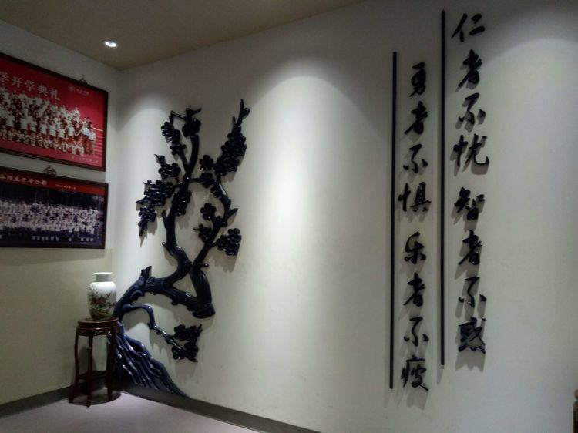
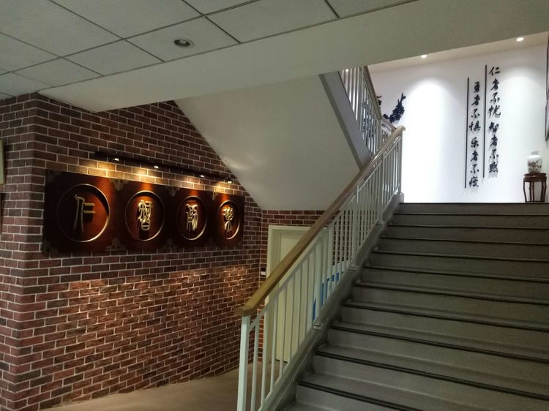
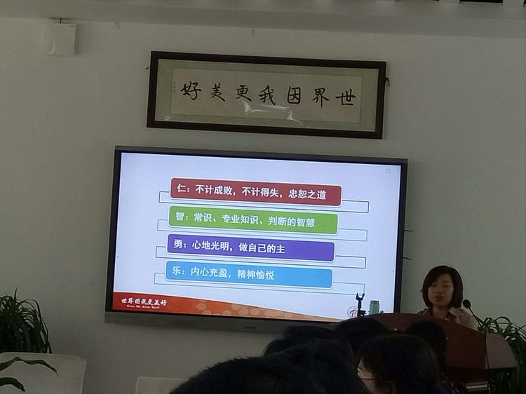

享幸福人生，做中华栋梁！
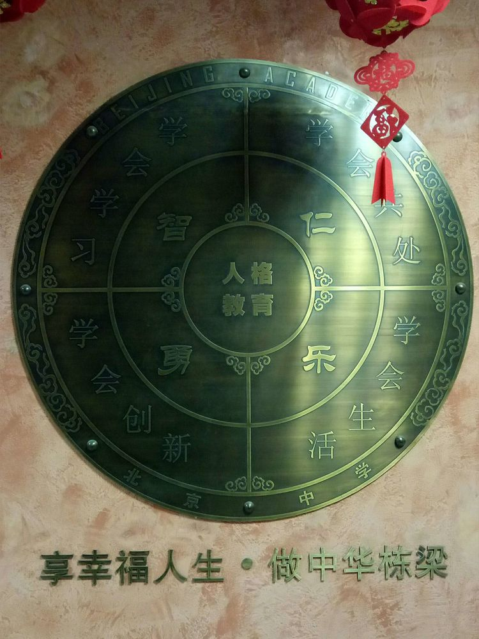

雅静的校园处处有教育！
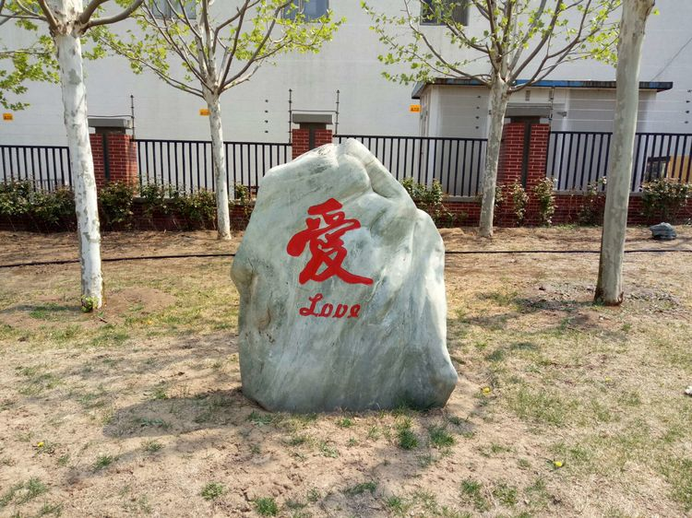

每面墙壁都能说话！
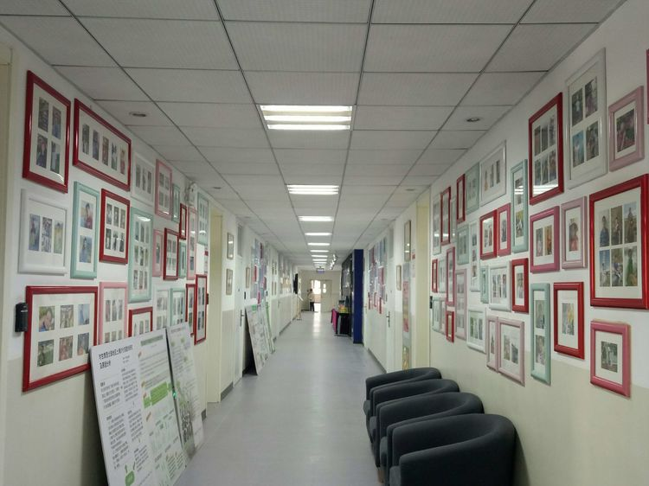
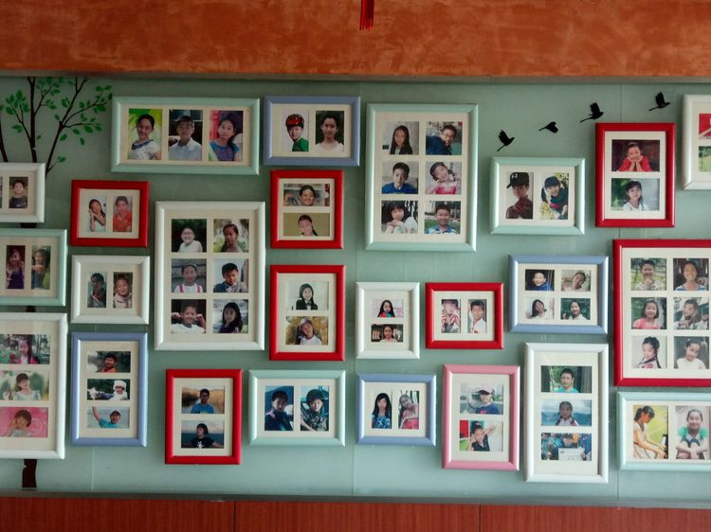

班级门口学生的手机柜，自行存取！
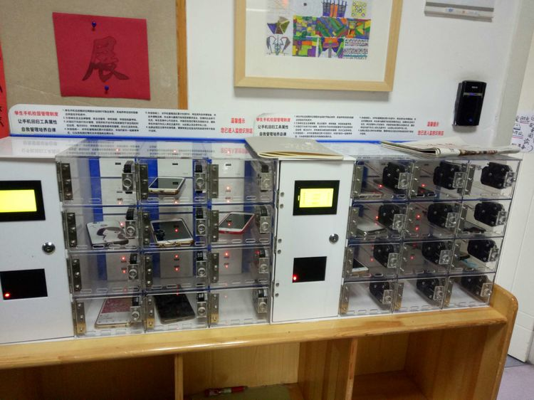

每届学生的入学合影！
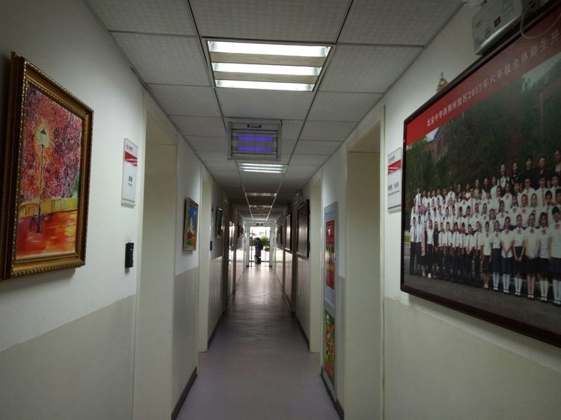

洁静的饭堂！
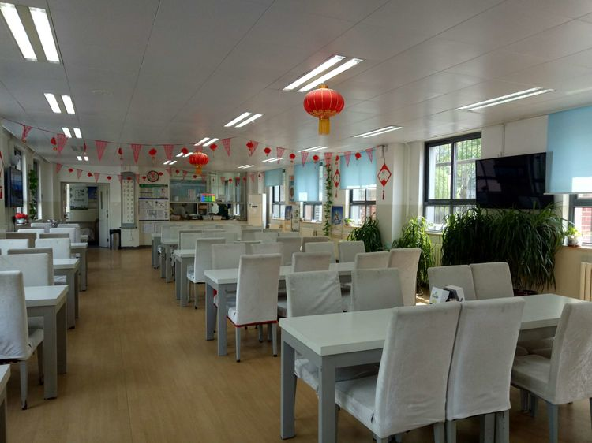

走廓的储物柜和休闲沙发！
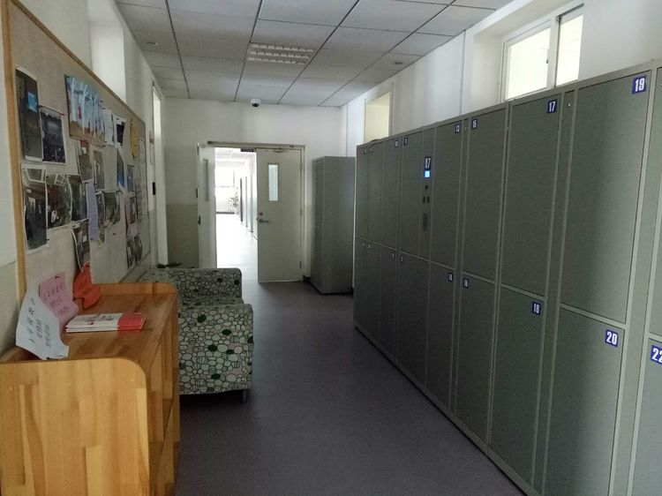

20个人的班级，开放的课堂，活泼的孩子，灵动的教育！
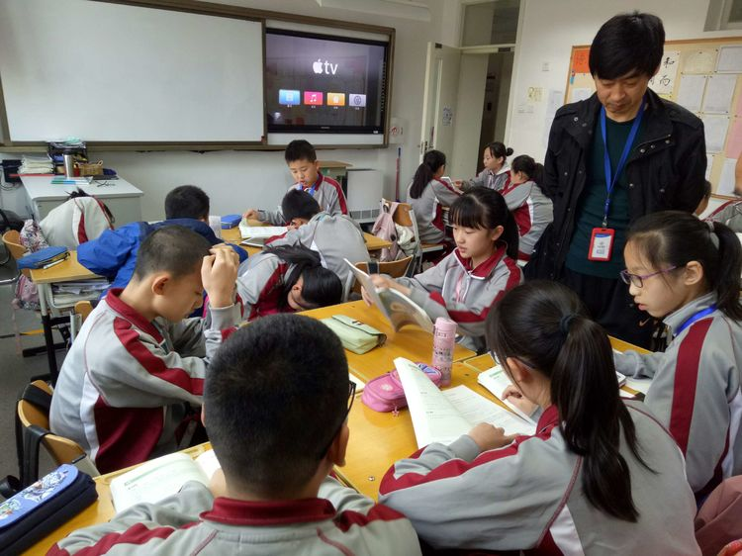
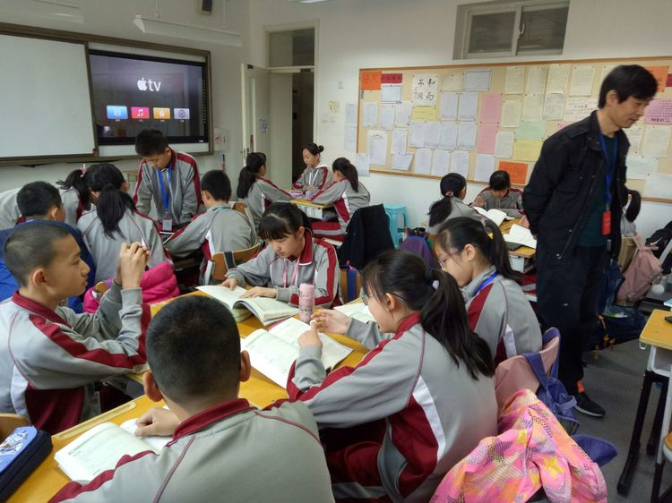
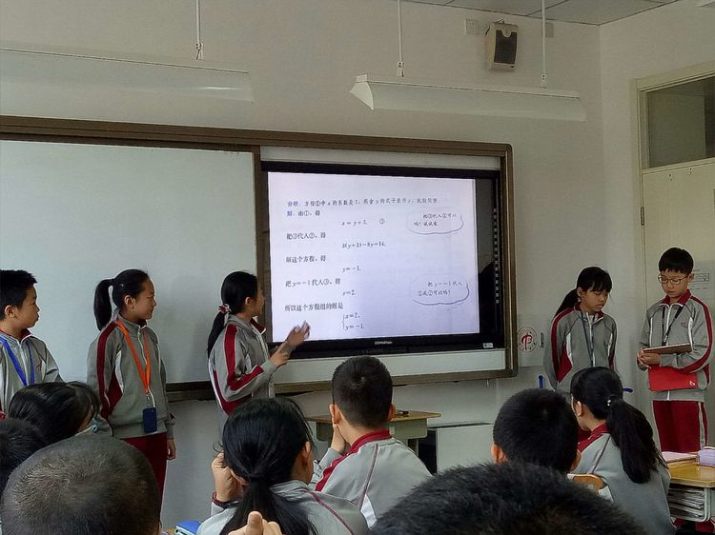
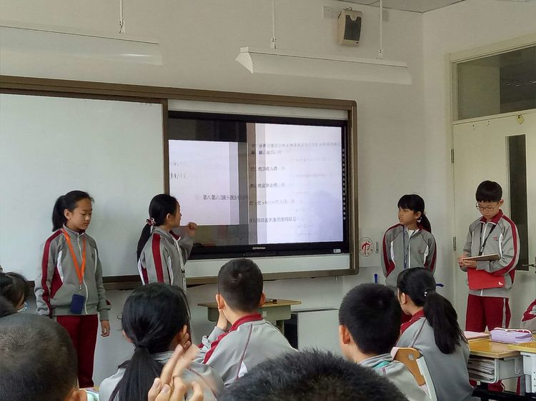

孩子们的温馨提示！
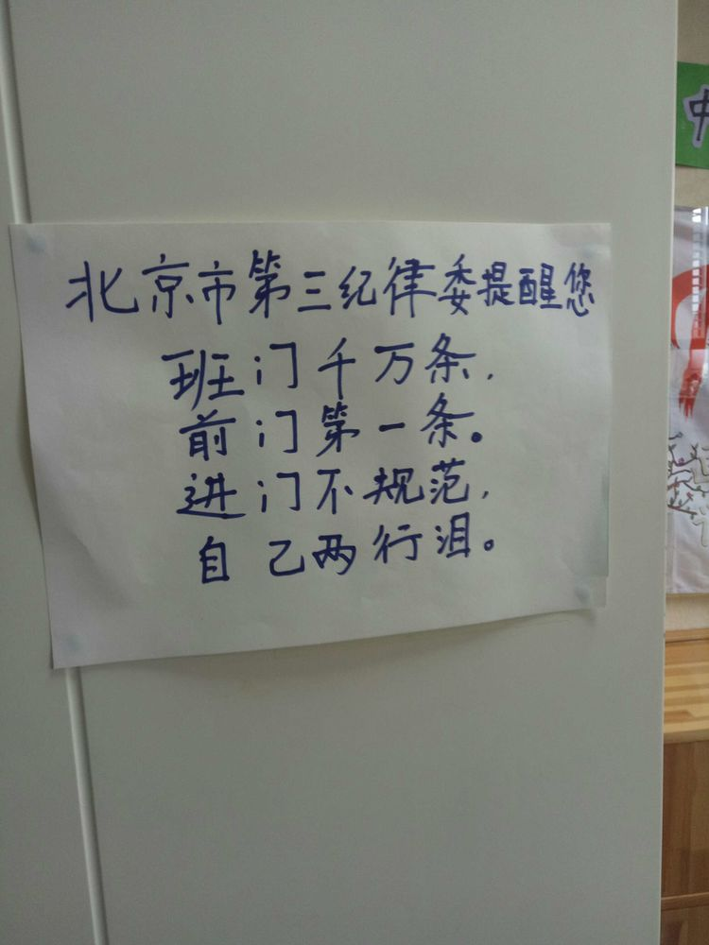

学生的个性作品！
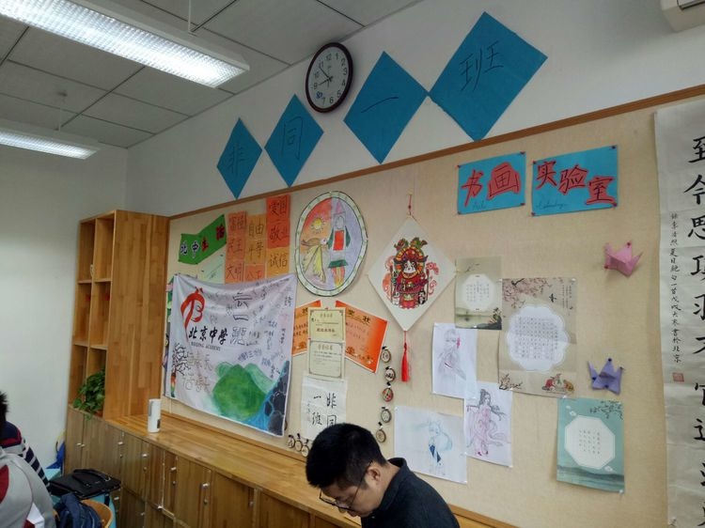

根深中华，盛开国际，培养具有民族之根的创新人才，是北京中学的培养目标！
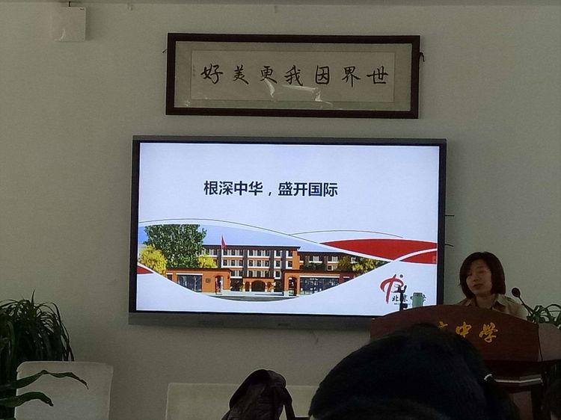
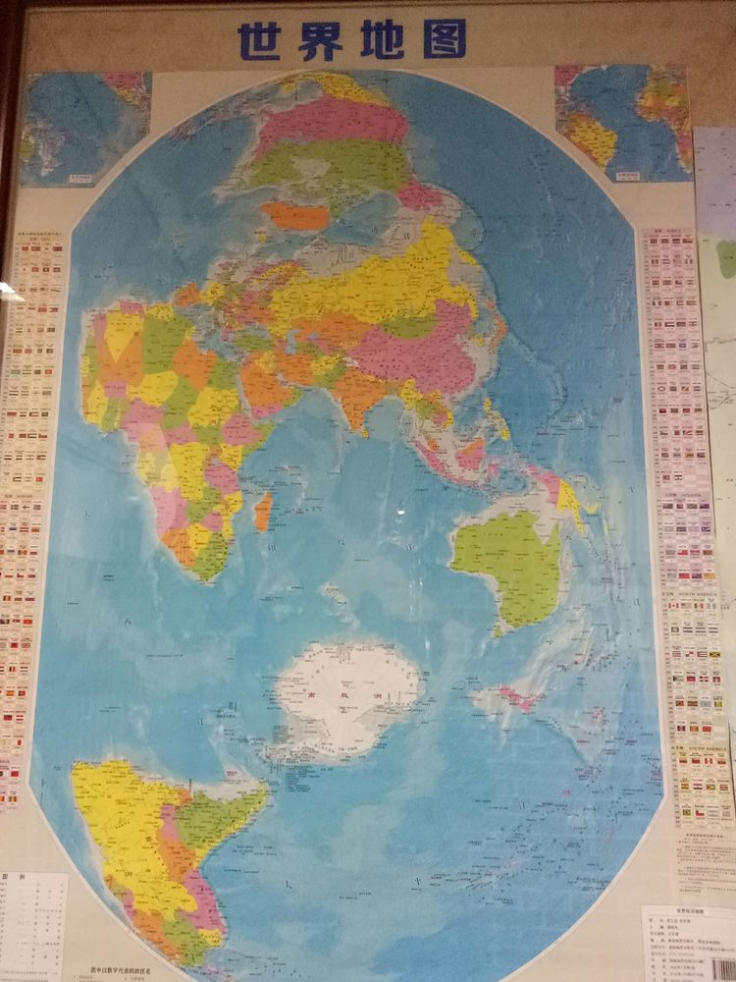

寻根，育根，扎根！一个人根有多深，注定了他能走多远。
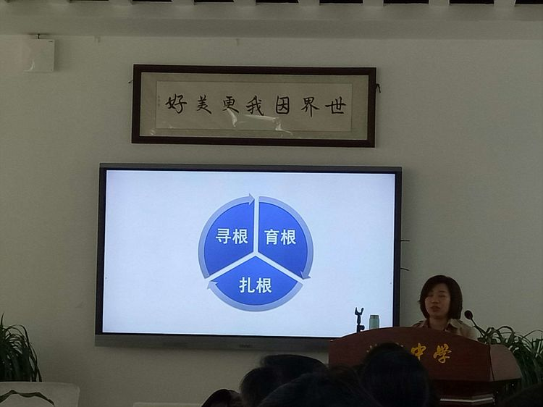

中华文化寻根之旅！
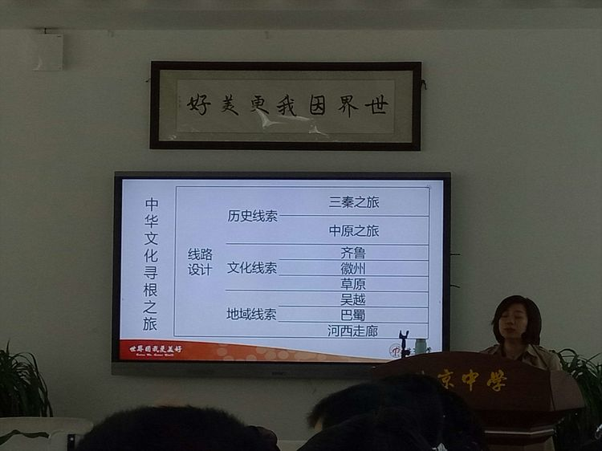
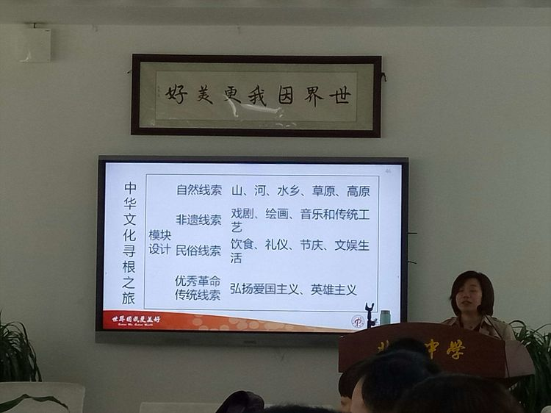

我的课程我作主----让学生有做决定的机会！
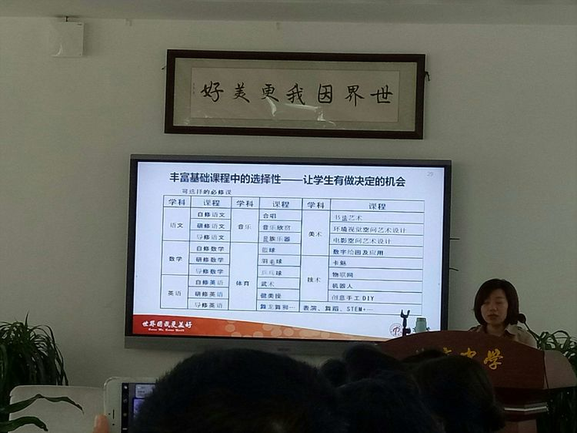
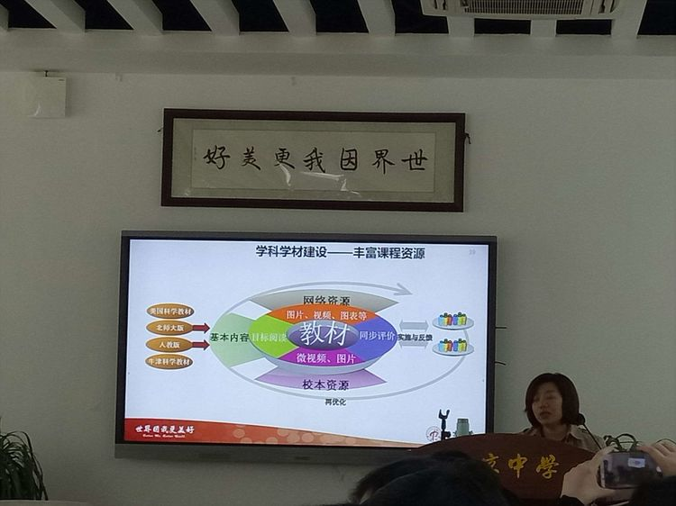
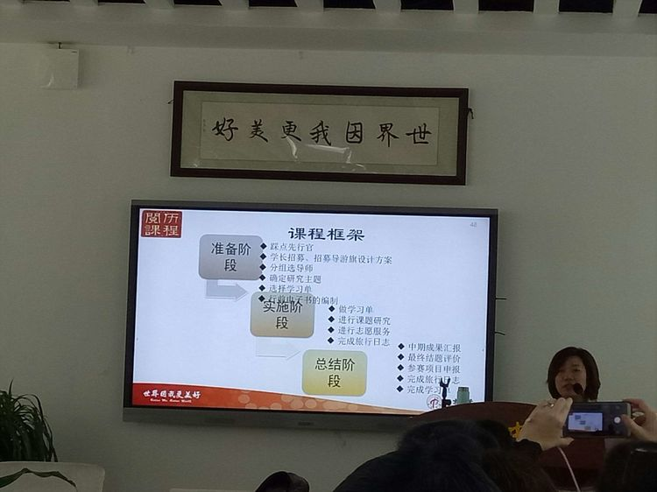

雅趣系列课程！
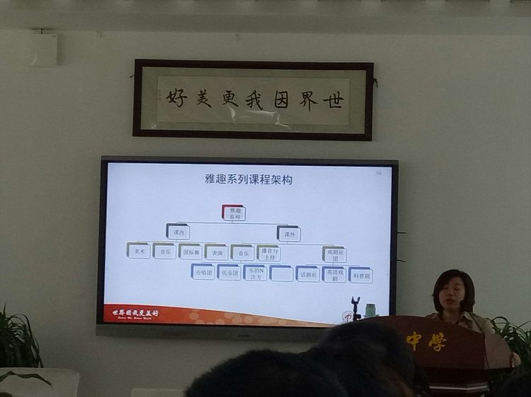

未来不是一个我们要去的地方，而是一个我们要创造的地方！
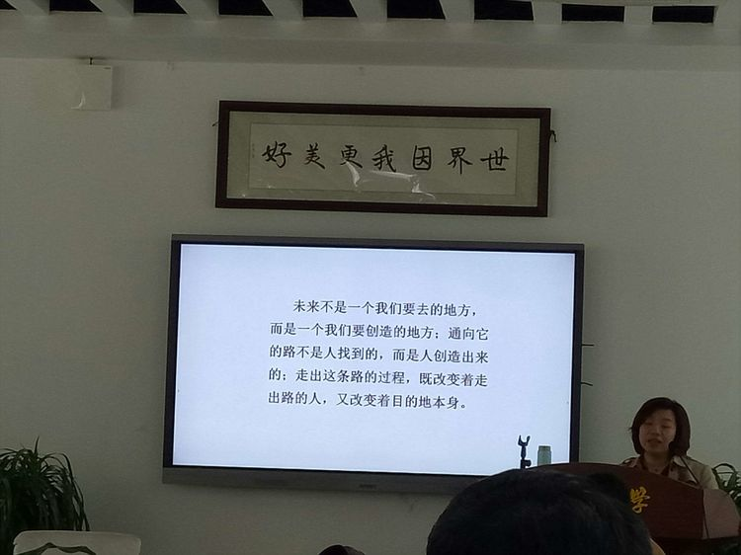

以城而名的学校，肩负着使命，传承着责任，创造着历史！相信北京中学！

